Кадры. Документация

Ошибки в табеле рабочего времени, из-за которых учреждение теперь обвинят в нецелевом использовании средств
Дарья Чугай, начальник управления – начальник
организационно-кадрового отдела управления правовой и организационно-кадровой работы министерства культуры Омской области

Если оформлять табель учета рабочего времени не по установленной форме или допускать погрешности, трудинспекторы оштрафуют учреждение и руководителя. А ревизоры Счетной палаты сочтут переплату зарплаты нецелевым использованием средств. Мы показали на образцах, как заполнять табель.

Какую форму табеля применять
Табель учета использования рабочего времени оформляют по форме № 0504421. Другие формы применять нельзя, так же как и менять шаблон — удалять строки, графы.
От практика
Почему бюджетникам нельзя менять форму табеля
Рассказывает Татьяна Свирид, заместитель директора ГБУК Ленинградской области Театр «На Литейном»

Законодательство разрешает организациям применять самостоятельно разработанные формы, если в них есть все необходимые реквизиты (ч. 2 ст. 9 Федерального закона от 06.12.2011 № 402-ФЗ «О бухгалтерском учете»). Поэтому некоторые эксперты считают, что организация может по собственному выбору использовать унифицированные формы учета № Т-12 и № Т-13, если их утвердил руководитель в приказе по учетной политике. Я с этим не согласна.
В законе о бухучете указано, что формы первички для организаций государственного сектора устанавливаются в соответствии с бюджетным законодательством (п. 4 ст. 9). Бюджетники ведут бухучет по Плану счетов, который утвержден приказом Минфина России от 16.12.2010 № 174н. В пункте 2 этого документа ссылаются на приказ Минфина России от 30.03.2015 № 52н, который утвердил форму табеля № 0504421.
Ошибки в табеле трудинспекторы могут приравнять к тому, что учреждение не соблюдает требования трудового законодательства. Тогда руководителя оштрафуют на 1000–5000 руб., организацию — на 30 000–50 000 руб. (ст. 5.27 КоАП РФ). Если ошибки скажутся на расчете заработной платы сотрудников (и соответственно на НДФЛ и страховых взносов), с работодателя взыщут штраф в размере 10 000–30 000 руб. (ст. 120 НК РФ).

Как заполнять табель
Учитывайте в табеле фактически отработанное время каждого сотрудника
Каждому работнику в табеле присваивают номер, который проставляют во всех документах по учету труда и заработной платы. Номер сохраняют за работником при любых перемещениях внутри организации. Если работник уволился, его табельный номер не присваивают другому сотруднику в течение трех лет.
Табель составляют в единственном экземпляре. Документ ведет либо специалист по кадрам (в небольшом учреждении), либо сотрудник кадровой службы структурного подразделения (в крупном учреждении). Заполненный табель подписывают руководитель структурного подразделения и кадровик. Чтобы заполнить форму учета рабочего времени, используйте буквенные коды из таблицы.
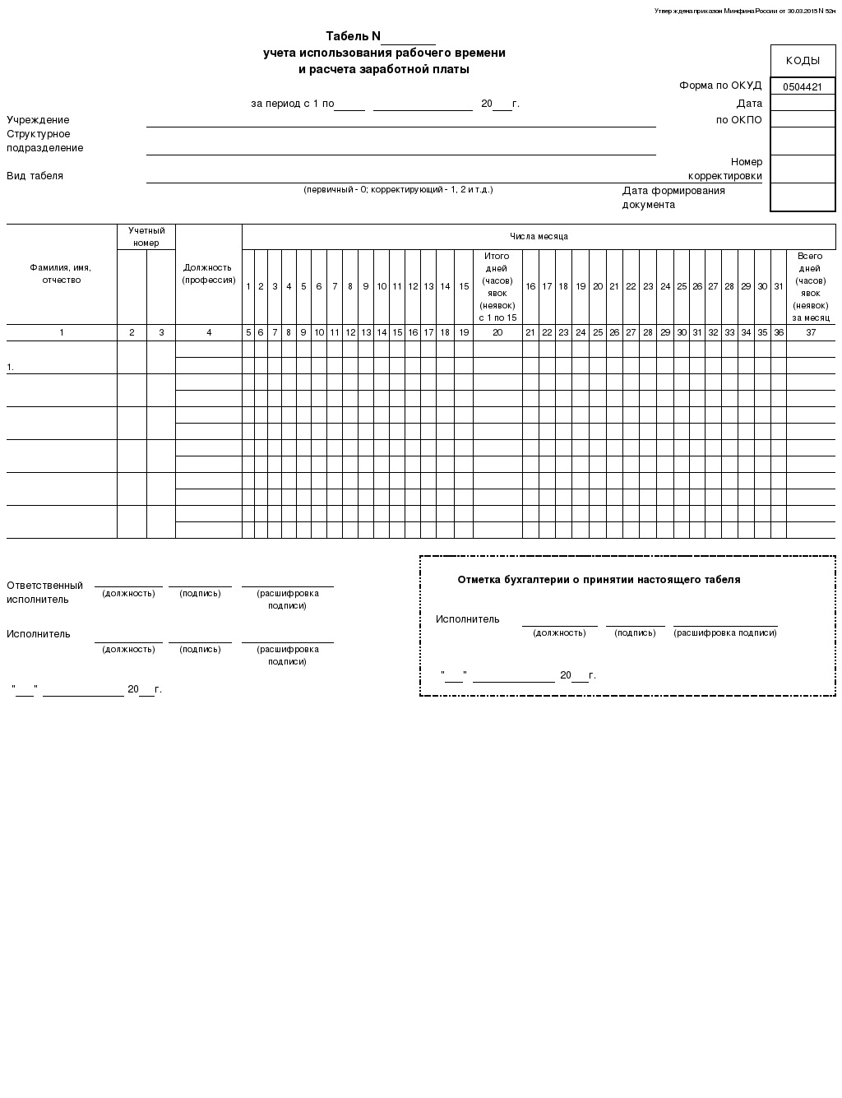

Таблица. Буквенные коды в табеле учета рабочего времени

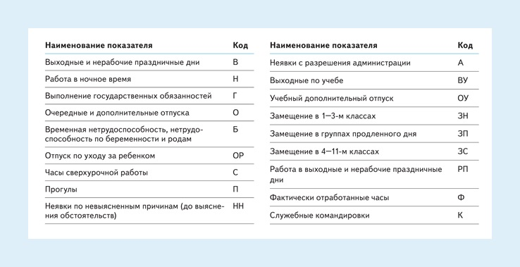

Способ 1: отражают фактические затраты рабочего времени

Пример
Художественному руководителю ансамбля Митрофанову Е.И. установили 8-часовой рабочий день. 11 сентября 2017 года он был в командировке. С 18 по 22 октября ушел в отпуск. Остальные дни сотрудник отработал полностью. Табель можно заполнить двумя способами.
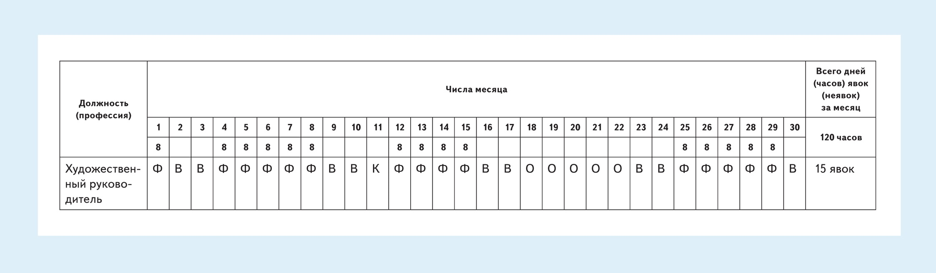
Способ 2: фиксируют отклонения от нормального рабочего времени
В табеле отражают затраты рабочего времени — методом сплошной регистрации явок и неявок на работу — или регистрируют только отклонения — неявки, опоздания, сверхурочные часы и т. п.

Пример
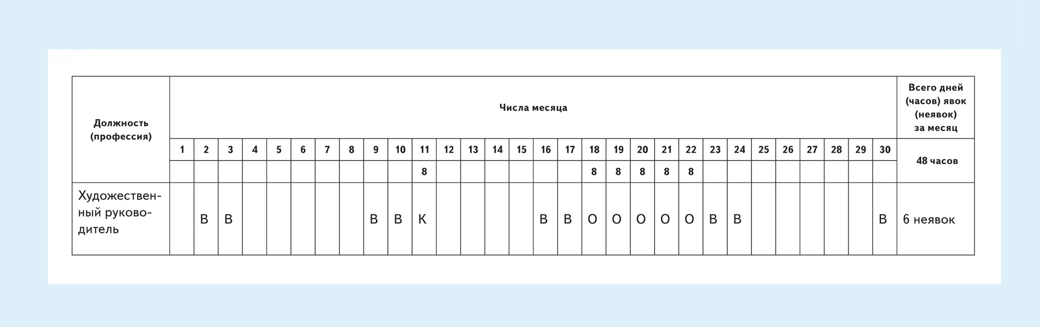
Ермакова И.М. (экономист учреждения) в связи с беременностью трудится неполный рабочий день — по 2 часа ежедневно. Буквенного кода, чтобы отмечать в табеле такие условия работы, нет. В учреждении используют для этого буквенный код «АФ», который значит «неполный рабочий день».
Для данного примера табель учета рабочего времени мы привели за половину календарного месяца: с 1-го по 15-е число.

В табеле отражают затраты рабочего времени — методом сплошной регистрации явок и неявок на работу — или регистрируют только отклонения — неявки, опоздания, сверхурочные часы и т. п.

Пример
Ермакова И.М. (экономист учреждения) в связи с беременностью трудится неполный рабочий день — по 2 часа ежедневно. Буквенного кода, чтобы отмечать в табеле такие условия работы, нет. В учреждении используют для этого буквенный код «АФ», который значит «неполный рабочий день».
Для данного примера табель учета рабочего времени мы привели за половину календарного месяца: с 1-го по 15-е число.
Пример заполнения табеля
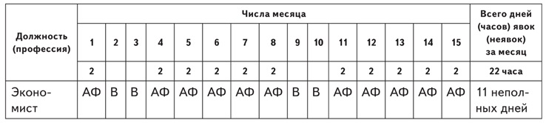
В табеле учета можно не указывать прописью «дни», «часы», «явки» или «неявки». Это остается на усмотрение руководителя учреждения. Он утверждает кадровую политику и в том числе определяет, какие обозначения использовать в табеле: со словами или только числовые. При этом работодатель имеет право самостоятельно дополнять условные обозначения (гл. «Табель учета» Методички, утв. приказом Минфина России от 30.03.2015 № 52н).

Пример
Хореографа Золотницкого А.В. направили в однодневную командировку, но он успел в течение дня вернуться на рабочее место. В таких случаях в табеле можно применить условное обозначение «К/Ф» и отметить продолжительность служебной поездки в часах.

Как скорректировать табель
В строке «Вид табеля» укажите «корректирующий». Когда будете заполнять графу «Номер корректировки», укажите порядковый номер, начиная с «1», согласно нумерации корректирующего табеля (корректировки) за соответствующий расчетный период. На основании данных корректирующего табеля учета использования рабочего времени сотрудникам обязаны пересчитать заработную плату и прочие выплаты за предыдущий календарный месяц.

Важно
Сотрудника, ответственного за ведение табеля, назначает руководитель учреждения
Бывают случаи, когда у человека за учетный период возникает сразу два вида отклонений от рабочей нормы в течение дня или другого периода времени. В табеле в нижнюю часть строки, в которой проставляют условные обозначения, записывают дробь, где:
- числитель — условное обозначение вида отклонений;
- знаменатель — часы работы.
Если два отклонения происходят в один день, фамилию работника в табеле учета повторяют дважды.

Пример
Музейного смотрителя Быстрицкого Е.П. приняли на работу с 16 мая 2017 года с графиком работы — 2/2 по 12 часов в дневную смену. Во время «Ночи в музее» 20 мая он отработал 1 час в ночное время, а 25 мая взял отпуск за свой счет по семейным обстоятельствам. Остальное время сотрудник отработал полностью. В этом примере расчет рабочего времени мы указали за половину календарного месяца: с 16-го по 31-е число
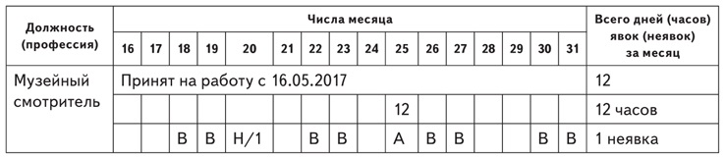
Пример заполнения табеля

Как внести изменения в табель
Табель открывают в каждом месяце за 2–3 дня до начала расчетного периода. Если поменялся состав работников, в табель вносят соответствующие изменения на основании кадровых документов. Заполненную форму подписывает то же уполномоченное лицо, что и ведет табель.
От эксперта
Могут ли наказать работника, если он допустил ошибки в табеле учета рабочего времени?
Рассказывает Анастасия Ильичева, эксперт системы «Культура» и журнала «Справочник руководителя учреждения культуры»

Да, виновного могут привлечь к дисциплинарной ответственности по статье 195 ТК РФ. Сотрудник, права которого ущемили или нарушили из-за ошибки в табеле, вправе обратиться с жалобой в профсоюз. Представительный орган работников подает работодателю заявление о том, что руководитель организации либо структурного подразделения или их заместитель нарушил трудовое законодательство. Работодатель обязан рассмотреть жалобу и сообщить о результатах в профсоюз. Если нарушение подтвердили, работодатель обязан применить к виновным дисциплинарное взыскание вплоть до увольнения.

Сколько хранить табель учета рабочего времени
Табели учета рабочего времени хранят 5 лет, а при тяжелых, вредных и опасных условиях труда — 75 лет.
Такие сроки прописаны в пункте 586 Перечня типовых управленческих архивных документов, утвержденного приказом Минкультуры России от 25.08.2010 № 558.

Куратора выставки направили в командировку в другой город. Нужно ли уменьшить норму рабочего времени сотруднику при суммированном учете рабочего времени за учетный период?
Да, нужно. По общему правилу норму рабочего времени уменьшают, если сотрудника нет на рабочем месте. Например, во время обязательного медосмотра, болезни и т. п. (письмо Минздравсоцразвития России от 13.10.2011 № 22–2/377333–782).
В период командировки сотрудник трудится вне рабочего места.
Поэтому есть основания уменьшить норму рабочего времени (ст. 166 ТК РФ, письмо Минтруда России от 25.12.2013 № 14-2-337).
При подсчете фактического количества отработанных часов время командировки не учитывают, так как за этот период сотруднику не выплачивают зарплату, а сохраняют средний заработок. Так следует из статьи 167 ТК РФ.

На основании каких документов вносить записи в табель учета рабочего времени
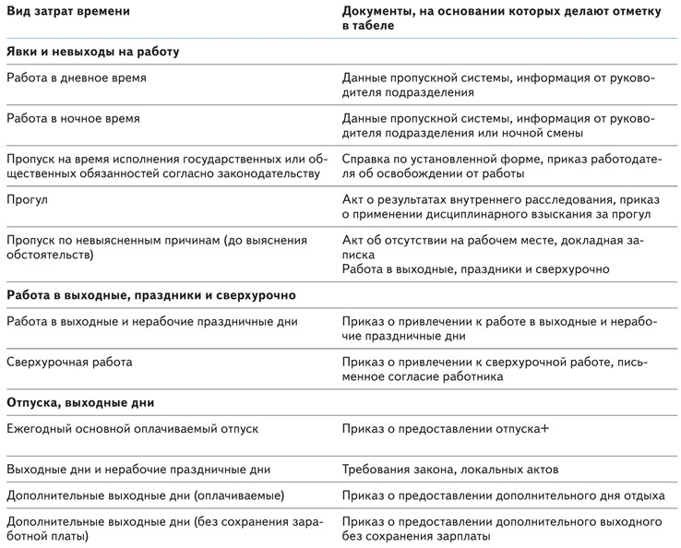
Управление. Авторские права

Когда и у кого получать авторские права, чтобы потом не судиться
Юлия Гулина, старший юрист
ООО «Правовое бюро “Омега”»

Главное в статье
- Получать права у автора не обязательно. Куда учреждению обращаться?
- За пользование авторскими правами учреждение платит вознаграждение. В каком размере?
- В договоре можно не указывать все произведения. Договор не отменят?
- Некоторые произведения можно использовать без разрешения. Какие именно?
Даже если учреждение использует музыку для бесплатного мероприятия или организует благотворительный спектакль, придется получить разрешение у авторов музыки или пьесы. Иначе учреждению грозят штрафы, а руководителю даже уголовная статья.

Куда обращаться учреждению
По законодательству автор наделен значительным объемом прав, которые пользователь обязан соблюдать. Чтобы упростить для автора (правообладателя) сбор вознаграждения, а для пользователя облегчить поиск правообладателя и получение разрешения на использование произведения, в ГК РФ предусмотрен механизм коллективного управления правами (ст. 1242–1244). Такая схема работы выгодна и для правообладателя, и для учреждения культуры как пользователя.
Плюсы для правообладателей. Авторы, исполнители, изготовители фонограмм и иные обладатели авторских и смежных прав, назовем их «творческими людьми», не в состоянии самостоятельно заключать договоры на использование своих произведений с каждым учреждением, контролировать, как используют их произведения, и получать за это вознаграждение. Эти функции авторы передают общественным организациям по управлению правами на коллективной основе (ст. 1242 ГК РФ). Для этого таким организациям приходится получить государственную аккредитацию. Так, Российское авторское общество (РАО) получило госаккредитацию на управление правами композиторов, являющихся авторами музыкальных произведений (с текстом или без текста). Всероссийская организация интеллектуальной собственности (ВОИС) представляет права исполнителей и изготовителей фонограмм.
Плюсы для учреждения культуры. Пользователю также легче обратиться в организацию по коллективному управлению правами и заключить с ней договор, а не разыскивать самому автора, договариваться с ним и думать о том, что делать, если вообще не получится найти автора нужного произведения. Фактически по любому произведению, которое может потребоваться пользователю, достаточно заключить договор с организацией по коллективному управлению правами и спокойно его использовать, не боясь негативных последствий. Исключением из этого правила являются случаи, когда правообладатель отказался от управления его правами (на какое-то конкретное произведение или на все творчество). На сайте РАО размещен перечень произведений и прав, исключенных из управления rao.ru/information/proizvedeniya-i-prava-isklyuchennye-iz-upravleniya-rao/. Кроме того, существует перечень произведений, исключенных из управления РАО в соответствии с Федеральным законом от 25.07.2002 № 114-ФЗ «О противодействии экстремистской деятельности». Если произведение не входит в перечень исключенных из управления объектов, то пользователь заключает договор с РАО или ВОИС вне зависимости от того, передал автор свои права этим организациям или нет. Этот вопрос уже не касается пользователя и решается организацией по коллективному управлению правами.

К сведению
Организация по управлению правами не заключит договор с недобросовестным пользователем

Пример
Учреждение культуры в своей деятельности использует музыкальные произведения в концертах, спектаклях, фойе. Тогда придется заключить договор с РАО. Для Общества не имеет значения — исполняют произведения вживую или звучит фонограмма. Но это имеет значение для другой аккредитованной организации — ВОИС, которая выдает разрешения и собирает вознаграждение за использование фонограмм, на которые еще не истек срок охраны смежных прав. Так что если учреждение использует фонограмму в коммерческих целях (а это любая запись, выпущенная для продажи), ей придется иметь дело сразу с двумя организациями — РАО и ВОИС.

Сколько платить за использование прав
Сама по себе процедура заключения договора на использование произведений достаточно проста. Будущий пользователь (будь то театр, филармония, клуб, дом культуры и т. д.) обращается в РАО или ВОИС — они имеют достаточно широкую региональную сеть и свои представительства во многих регионах страны. После согласования всех условий и представления документов учреждение заключает с организацией по коллективному управлению правами лицензионный договор — как правило, на условиях простой неисключительной лицензии. За это пользователь уплачивает вознаграждение — в сроки, которые прописали в договоре. При этом он обязан представлять в организацию по коллективному управлению правами отчет об использовании произведений. Порядок отчета в РАО прописывают в договоре с пользователем. В случае с ВОИС действуют общие Правила формирования и предоставления отчета. Скачать их можно здесь rosvois.ru/recommendations/.
От практика
Пока не оформите авторские права, не берите произведение в работу
Рассказывает Юрий Кравец, первый заместитель художественного руководителя — директора МХТ им. А. П. Чехова

Трудности при получении авторских прав возникают только в том случае, если сам правообладатель выставляет сложные условия. Иногда он запрещает какие-либо изменения в произведении. То есть все должно соответствовать тому, как написал автор, вплоть до запятой и до выполнения ремарок. С этим мы столкнулись, например, при постановке «Трехгрошовой оперы», когда правообладатели не разрешили сделать никаких купюр в пьесе и потребовали исполнять ее так, как написал автор. Но, несмотря на сложности, спектакль был поставлен.
Конечно, бывают ситуации, когда договориться с правообладателями не удается в связи с разными обстоятельствами. Мы так и не поставили спектакль «Собачье сердце» по Булгакову, так как предложенная режиссерская концепция не совпала с трактовкой правообладателя и договориться о сотрудничестве мы не смогли. Но это единичный случай. В основном проблем с получением прав мы не испытываем. Театр связывается с РАО, ВОИС или с правообладателями напрямую и начинает сотрудничать. Обычно все проходит гладко, без каких-либо сложностей. К примеру, спектакль «Юбилей ювелира» и пьеса «Юбилей ювелира» английского автора Николь МакОлифф очень отличаются друг от друга. Тем не менее, когда автор приезжала на премьеру, кроме восторгов и слов благодарности мы от нее не услышали ни одного замечания или несогласия.
Конечно же, получение разрешения на постановку занимает определенное время. Это непростой вопрос. Но и здесь все индивидуально. Иногда это зависит от того, жив ли автор, где он живет, где находится в данный момент. Одни авторы легко соглашаются на сотрудничество, проходя все процедуры быстро, другие же, наоборот, читая контракт, проверяют все до мелочей, вплоть до запятых. В любом случае начинать работу с правообладателем надо заранее.
Я могу дать только один совет — без оформления авторских прав ни в коем случае нельзя запускать спектакль в производство или начинать репетиции. Во-первых, мы живем в цивилизованном обществе. А во-вторых, это огромные риски и подрыв репутации для театров. И вне зависимости от того, маленький вы провинциальный театр или МХТ, люди в основном идут навстречу, понимая имеющиеся у вас возможности.
Вознаграждение учреждение культуры вносит за отчетный период, установленный в договоре. Сумму вознаграждения рассчитывают по каждому мероприятию в отдельности — по ставкам, утвержденным РАО и ВОИС.
В РАО действует Положение о ставках авторского вознаграждения за публичное исполнение обнародованных музыкальных произведений (с текстом или без текста), отрывков музыкально-драматических и иных произведений. При расчете вознаграждения учитывается количество проданных на мероприятие (например, концерт) билетов или общая сумма дохода от продажи билетов на мероприятие. Посмотрите в таблице 1 некоторые ставки авторского вознаграждения РАО.

Таблица 1. Сколько платить за использование музыки РАО
Где звучит музыка | Ставка
Где звучит музыка | платный вход | бесплатный вход
Во всем музее, выставочном комплексе или выставочном зале | 2% дохода от продажи билетов | 2 руб. за 1 кв. м площади за каждый день выставки
В отдельном павильоне | 500 руб. за каждый день выставки | 100 руб. за каждый день выставки
В холлах, фойе, проходах, лифтах и на межэтажных площадках | 5 руб. за 1 кв. м площади
На территории около здания: — до 1000 кв. м; — 1000–5000 кв. м; — от 5000 кв. м Если территорию, на которой звучит музыка, определить невозможно | 75 коп. за 1 кв. м 750 руб. 50 коп. за каждый квадратный метр свыше 1000 кв. м 2750 руб. 25 коп. за каждый квадратный метр свыше 5000 кв. м 500 руб. за один громкоговоритель
ВОИС использует Положение о ставках вознаграждения за публичное исполнение, сообщение в эфир или по кабелю фонограмм, опубликованных в коммерческих целях — таблица 2.

Таблица 2. Сколько платить за фонограмму ВОИС
Где звучит фонограмма | Ставка
Театр | 0,5% дохода от продажи билетов
Представления театрально-зрелищные (цирковые, танцевальные) | 1% дохода от продажи билетов
Развлекательно-зрелищные шоу, презентации, конференции, конкурсы, фестивали | 2% дохода от продажи билетов
Выставки | 2% дохода от продажи билетов 2 руб. за 1 кв. м площади при бесплатном входе
В лицензионном договоре, который учреждение заключает с РАО, иногда не указаны конкретные произведения, которые будут использовать. Достаточно ссылки на реестр. Договор в этом случае суд признает заключенным.

Пример
РАО заключило с учреждением лицензионный договор, по которому предоставило ему права на использование обнародованных произведений. И еще дополнительное соглашение к договору, по которому учреждению на условиях простой лицензии предоставили право публично использовать обнародованные произведения из реестра РАО. При этом учреждение обязалось выплачивать по договору и допсоглашению к нему авторское вознаграждение. Однако оно не перечисляло платежи. А когда РАО обратилось с иском в суд, учреждение настаивало на том, что договор вообще не заключен, поскольку в нем не указали конкретный перечень произведений, которые можно использовать. Суд отклонил такое требование. Ведь в договоре прописали его предмет — использование обнародованных произведений из реестра РАО. Решение зафиксировали в определении Судебной коллегии по гражданским делам Верховного суда РФ от 03.07.2012 № 18-В12-37.

К сведению
Авторов могут представлять агентства, например Авторское агентство «Независимый театральный проект» (НТП)
Даже если учреждение культуры использует авторские произведения в благотворительной постановке, вход на которую осуществляется свободно, без продажи билетов, придется заключать договор с организацией по коллективному управлению правами и выплачивать вознаграждение. Правда, в таких случаях вознаграждение будет ниже, чем при платных постановках, и будет рассчитываться исходя из отдельных ставок, предусмотренных при бесплатном входе.
Свободно, без выплаты авторского вознаграждения, можно использовать только произведения, перешедшие в общественное достояние (то есть после окончания срока действия авторского права на произведения, которое составляет 70 лет после смерти автора). Однако иногда даже это право приходится отстаивать в суде.

Пример
В договорах с пользователями РАО прописывало вознаграждение за любые обнародованные произведения (соответственно в эту категорию попадают и неохраняемые произведения, например, музыка Баха или Бетховена). Суд признал незаконным такое условие в договоре между РАО и Иркутской филармонией — постановление Четвертого арбитражного апелляционного суда от 03.10.2014 № А19-18194/2013.

Что грозит учреждению и руководителю за нарушение авторских прав
За нарушение авторских и смежных прав предусмотрены штрафы (ст. 7.12 КоАП РФ): для организации — 30 000–40 000 руб.; для должностных лиц — 10 000–20 000 руб.
Наказание за крупные нарушения установлено Уголовным кодексом РФ — статья 146. За плагиат, который причинил крупный ущерб автору или другому правообладателю, руководителю грозит:
• штраф до 200 000 руб. или в размере зарплаты за период до 18 месяцев;
• обязательные работы до 480 часов;
• исправительные работы до одного года;
• арест до шести месяцев.
Наказание за незаконное использование музыки и других произведений в крупном размере:
• штраф до 200 000 руб. или в размере зарплаты за период до 18 месяцев;
• обязательные работы до 480 часов;
• исправительные работы до двух лет;
• принудительные работы до двух лет;
• лишение свободы до двух лет.
Крупный ущерб — это если стоимость прав на музыку и другие произведения автора (правообладателя) превышает 100 000 руб.

Управление. Ребрендинг

Известные учреждения культуры меняют названия и логотипы: как ребрендинг привлекает новых посетителей
Татьяна Ильина, начальник отдела развития Новосибирского театра музыкальной комедии, кандидат искусствоведения
Чтобы не наскучить старой аудитории и привлечь новых зрителей, нужно не забывать о визуальных изменениях — поменять логотип, по-новому оформить рекламу и билеты, сделать редизайн сайта. Однако в погоне за трендами можно отпугнуть старую аудиторию и не привлечь нового зрителя. Поэтому к ребрендингу следует подходить осторожно. Мы расскажем о положительном опыте последних лет в известных театрах. Информация будет полезна учреждениям всех типов.

Когда нужно изменить бренд
Начнем с изменения бренда.
Зачем. Главное основание, чтобы обновить бренд (провести ребрендинг), — это устаревший облик и социальный статус театра. Даже если он складывался годами. Основанием для ребрендинга может стать расширение целевой аудитории. Сейчас многие театры стараются привлечь в зрительный зал молодежь — такую задачу столичный департамент культуры поставил перед известными московскими театрами. Актуальна она и для региональных театров.

Новый бренд «Табакерки»

Причиной ребрендинга также является дизайн новых интерьеров театра. Пример тому — ребрендинг Московского театра под руководством Олега Табакова («Табакерки»), приуроченный к открытию новой сцены на Малой Сухаревской площади.
В основе нового бренда, как и в оформлении интерьеров здания, — грани кристалла как образ «ювелирной огранки» актерского таланта
Часто бренд театра связан с его репертуарной политикой, и если бренд начинает расходиться с репертуаром — это тоже повод, чтобы изменить имидж. Иногда — даже поменять название.
Как. Ребрендинг начинают с анализа существующей ситуации, чтобы понять, какой объем изменений требуется. Этап аудита является самым важным — надо определить, что в существующем облике учреждения зрители рассматривают как преимущества, а что требует радикальной переработки. Директору театра важно проанализировать имидж учреждения в глазах зрителей всех сегментов. Для этого подойдет прямое анкетирование аудитории, опросы на официальном сайте и в соцсетях. Важно получить информацию и от тех респондентов, которые не являются постоянными зрителями театра. Для этого необходимо разместить информацию о предполагаемых изменениях на популярных городских новостных ресурсах.
Только после аудита и согласования всех деталей переходят к самому процессу обновления бренда — разрабатывают новый логотип, фирменный стиль, обновляют сайт и т. д.
Для чего. Ребрендинг может стать отличным инструментом, который повысит лояльность к театру со стороны постоянной и потенциальной аудитории: обновите бренд — создадите информационный повод напомнить о себе, привлечь внимание к обсуждению учреждения в интернете и СМИ.
Нельзя сбрасывать со счетов и экономические причины и следствия ребрендинга: повышенное внимание к театру увеличит продажи билетов. И еще один не самый очевидный, но важный момент: новый бренд обратит на себя внимание не только зрителей, но и коллектив театра, любого другого учреждения культуры. Это даст повод для обсуждений перспектив коммерческого и творческого развития вашего учреждения.

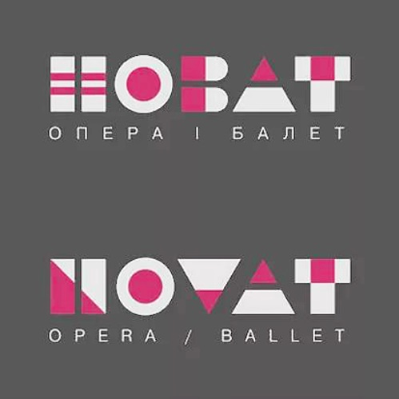
Когда придется сменить название
Смена названия театра — радикальная мера, к которой нужно прибегать только в крайних случаях.

Новый бренд театра НОВАТ

Пример
Новосибирский театр музыкальной комедии создали в 1959 году. В последние годы жанры музыкальной комедии и оперетты перестали быть актуальными. На смену им пришел мюзикл: в репертуаре театра из 23 спектаклей 13 — мюзиклы. Это стало причиной, чтобы провести ребрендинг и поменять название театра. Для этого руководство театра объявило конкурс на новое название. Условия и задачи конкурса разместили на официальных интернет-ресурсах театра и в СМИ. Очень быстро информация появилась на самом популярном новостном портале Новосибирска — НГС. За три дня новость набрала более 17 000 просмотров и почти 200 комментариев, а на адрес театра поступили многочисленные варианты названий. Тем самым горожане проголосовали за смену названия театра.
Однако ни одно из предложенных названий участниками конкурса не отражало основной причины его переименования. Поэтому руководство театра и областное министерство культуры приняли решение убрать рудиментарное «комедия» и остановиться на нейтральном названии. Так появился «Новосибирский музыкальный театр».
К смене названия театра надо подходить деликатно. В Новосибирске больше года не утихают страсти после обретения Новосибирским театром оперы и балета нового названия НОВАТ (НОВосибирский Академический Театр)

Как поменять стиль
После того как сформулировали цели и задачи ребрендинга, его идеи и концепции, подходит время изменить визуальные атрибуты театра в соответствии с выбранными ориентирами. Когда выбираете новый дизайн символики, сохраните преемственность: формируйте современный стиль — помните об истории театра.

Новый стиль театра Моссовета

Пример
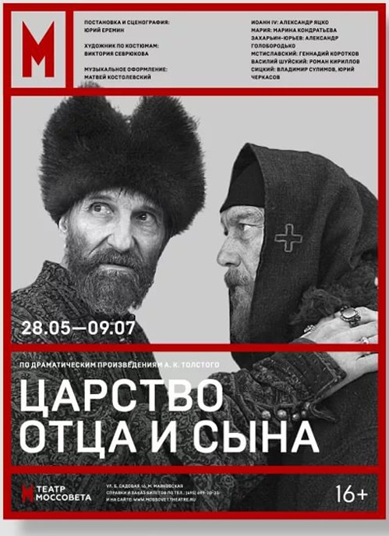
Много споров спровоцировал новый логотип московского театра «Модерн», когда новым худруком стал Юрий Грымов. Созданный собственными силами «Модерна» новый стиль не оставил ничего от старого привычного. Из логотипа убрали букву «Ъ», отсылающую к модерну как к эпохе. При этом в центре логотипа появилась бирюзовая звезда. Юрий Грымов трактует ее изображение как символ открытости театра для всех категорий зрителей. Однако у экспертов возникло множество вопросов к новому логотипу.
Правда, столь радикальный подход к рестайлингу, скорее, исключение. Именитые театры бережно относятся к своим традициям. Покажем на примерах.

Пример
В разработке фирменного стиля для московского театра Моссовета дизайнер Владимир Белоконь внимательно изучал театральные архивы тридцатых и театральные брошюры семидесятых — аскетичные, с кремлевской буквой «М». Новый стиль смотрится современно, но сохраняет традиции. «М» постройнела, но оставила свои острые характерные черты, а перекрещивающиеся красные линии на сегодняшних афишах — отсыл к творчеству художников-футуристов.
Возможна и обратная ситуация, когда логотип не является исходной точкой ресталинга, а адаптируется под него (случай «Табакерки»).


Новый логотип Театра Ермоловой

Пример
Рестайлинг Театра Ермоловой также отражает соединение нового и старого: логотип основан на типографике старых наборных афиш. Но среда, в которой живет знак, получилась очень современной и может меняться в соответствии с постановкой.
При этом общий стиль оформления сайта театра, афиш, билетов, пригласительных, рекламной продукции, логистики нужно выдержать в одной цветовой гамме и едином графическом решении.

Новый логотип Театра им. Пушкина


Пример
Новый логотип Театра им. Пушкина, созданный студентом Британской высшей школы дизайна Максимом Сойфером, отсылает к истории театра, когда он считался еще не Пушкинским, а Камерным

Как изменить дизайн сайта
Редизайн сайта нужно проводить на регулярной основе, особенно, если театр целенаправленно работает с молодежной аудиторией. Улучшение внешнего вида сайта, его функциональности и удобства для пользователей обеспечит вывод сайта на новый уровень.
Прежде чем обращаться к специалистам по созданию сайтов и веб-дизайну, проведите самостоятельную диагностику сайта, выявите преимущества и недостатки ресурса, статистику посещаемости. Надо знать, каким видят сайт посетители, какую информацию и функционал они хотели бы получать дополнительно к существующим. Диагностику сайта необходимо проводить совместно со всеми службами театра, задействованными в его продвижении. Так, сотрудники отдела продаж заинтересованы во внедрении либо совершенствовании системы электронных продаж билетов, сотрудники рекламного отдела и PR-службы — в доступности и современности рекламного контента и новостных блоков, администрация — в удобном размещении нормативки и создании версии сайта для слабовидящих. Суммируйте все пожелания для исполнителей, желательно подготовить перечень ресурсов, которые можно взять за образец.

Когда судить об эффективности ребрендинга
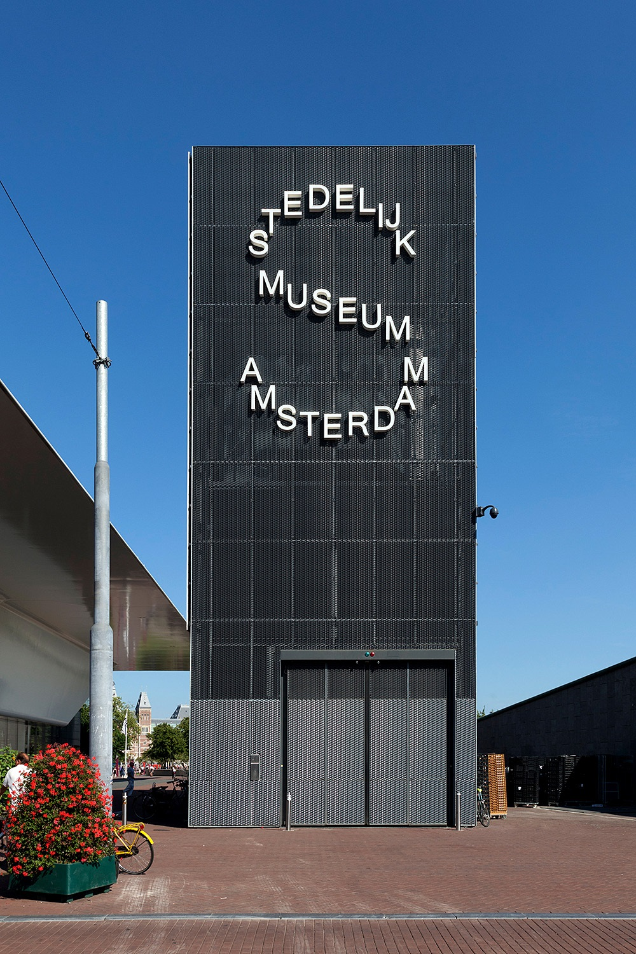
О том, насколько эффективными были проведенные изменения, достигли ли они поставленных целей, сразу сказать невозможно. Должно пройти хотя бы полгода. А вот первичную оценку изменений можно получить и без специального мониторинга — по отзывам в соцсетях и специализированных ресурсах для потребителей.1
Студия «Проектор», фирменный стиль Кунсткамеры.
Фото: Музей антропологии и этнографии имени Петра Великого РАН (Кунсткамера)
Айдентика Московского музея дизайна, студия Lava Design.
Фото: Московский музей дизайна


Управление. Реклама

Как использовать соцсети, чтобы прорекламировать выставку на широкую аудиторию
Марина Политова, искусствовед, автор и руководитель
проекта «Путешествие в мир кукол»
Если правильно воспользоваться социальными сетями, можно прорекламировать мероприятие почти без затрат. Статья расскажет о простых правилах, которые позволят с помощью публикаций распространить в интернете анонсы мероприятий и привлечь больше посетителей в учреждение.

Как бесплатно прорекламировать выставку в соцсетях
Рекламные кампании в социальных сетях — доступный и недорогой, а иногда и бесплатный способ привлечь аудиторию. Почти каждое учреждение культуры заводит свою страницу в социальной сети. Но если у организации мало подписчиков, эффективность анонсов сводится к нулю. И тогда лучше выбрать другую группу или страницу.
1. Группа города. Почти у каждого населенного пункта, вне зависимости от численности жителей, есть группа в соцсети. Случается, что количество подписчиков почти равно численности поселка или городка. Поэтому целесообразно размещать свое событие на стене такой группы — «МценскПодслушано», «КовровСегодня», «ПокровLife» и пр.
2. Группы по интересам. Групп по интересам в социальных сетях множество, у них тысячи подписчиков. Выбирайте ту группу, которая близка по тематике вашему мероприятию. Например, если учреждение проводит выставку изделий hаndmadе, полезно разместить анонс в группах, посвященных рукоделию.
Подписчики сами расширят возможную аудиторию выставки, если сделают репост — поделятся новостью на своих страницах.
3. Личная страница звезды. Хороший эффект дает договоренность о публикации с пользователями, у которых много подписчиков. Если количество «поклонников» страницы в социальной сети 3000–5000 человек и выше, скорее всего, владелец страницы — популярный в своем городе человек.
В небольших городах с населением до 250 000 жителей популярные «культурные» блогеры и местные знаменитости известны учреждениям культуры. Так что найти медийную личность — профессионала в той или иной области — не составит труда. Поисковая система покажет, кто занимается археологическими раскопками, кто устраивает шоу фейерверков, а кто самый популярный в городе свадебный ведущий.
Проверенный способ прорекламировать событие — пригласить медиаперсону на открытие выставки. Знаменитости сами заинтересованы лишний раз показаться на публике и нуждаются во внимании широкой интернет-аудитории.
Сделайте качественную фотосъемку открытия выставки, чтобы получилось много интересных кадров. Попросите звезду разрешить выкладывать фото с ней в социальных сетях. Договоритесь, что популярный человек сделает репост на своей странице. Не секрет, что с медийными людьми надо постоянно поддерживать дружбу и подпитывать их взаимовыгодным общением. Такая работа потребует терпения.
Много времени уйдет на то, чтобы выстроить со звездой личные отношения, договориться о публикации, заинтересовать сотрудничеством. Зато такой метод эффективен и работает на долгосрочную перспективу.

Каким образом найти нужную группу в соцсети
Для начала в строке поисковика соцсети введите название города. Результат поиска покажет большое количество групп, из которых нужно выбрать сообщества с наибольшим количеством подписчиков.
Допустим, население города 30 000 человек. В социальной сети — 100 групп, посвященных городу. В первой — 20 000 человек, в следующих группах — от 3000 до 10 000 человек, а в остальных — от 100 до 1000 человек. Выбираем самые многочисленные. Дальше сужаем поиск: ищем нужные сообщества по названиям, схожим с тематикой выставки.

Пример
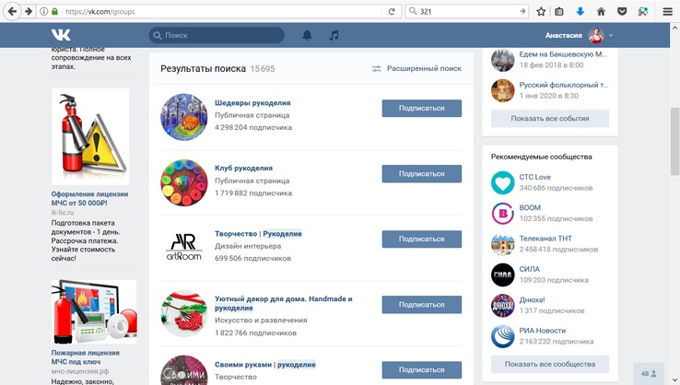
Тема выставки «Храмовая деревянная скульптура». Значит, для размещения афиши подойдут группы религиозных общин, приходов храмов, воскресных школ. Если же выставка посвящена звездному пути актера кино, то в поисковике набираем «История кино». Интересны также будут группы, где транслируют фильмы онлайн. А вот если выставка связана с рукоделием, то подойдут сообщества с названием «Творческая мастерская», «Своими руками», Hаndmadе и т. п. (посмотрите рисунок).

Группы по рукоделию «ВКонтакте»

Как договориться о публикации с группой
За каждой группой в социальной сети стоит невидимый администратор, от которого зависит, будет висеть на стене сообщества афиша вашего мероприятия или нет. Не всегда администраторы групп рады бесплатным объявлениям. Менеджеры успешных сообществ даже продают рекламные площади.
В открытых группах помните о взаимоуважении. Заранее пролистайте страницу группы и посмотрите, публикуют ли в ней посты с личных страниц или от имени групп. Перед публикацией обратитесь к администратору с просьбой: «Уважаемый Админ, прошу Вас помочь распространить важную для нашего города информацию!» И приложите готовый текст рекламы выставки.
Администратор группы — живой человек и с ним можно и нужно договариваться о взаимовыгодном сотрудничестве.

Какой текст написать для поста
Создавать уникальный текст для каждой из групп не имеет смысла. Напишите небольшое рекламное сообщение, которое станет шаблоном для рассылки.

Афиша выставки кукол в группе города Нерехта от 14.09.2017
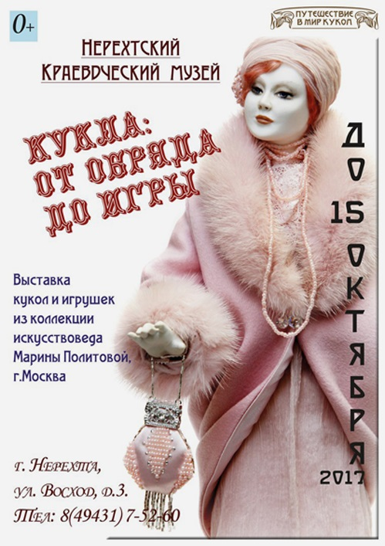

Пример
В афише выставки «Путешествие в мир кукол», кроме названия на фоне изображения красивой старинной куклы, написано «Выставка старинных кукол ХIХ века». Это подчеркивает уникальность проекта. Но из содержания афиши неясно, какие еще предметы экспонируют. Поэтому в рекламный текст для рассылки в социальных сетях добавили фразу: «Кроме кукол, на выставке представлена детская и женская одежда рубежа ХIХ-ХХ веков, аксессуары кукольного быта, мебель, посуда, кукольные наряды и многое другое».
Напишите адресные предложения, ориентированные на целевую аудиторию как самого проекта, так и группы, в которой публикуете анонс. Добавьте фразы-приглашения: «Приглашаем девочек и мам», «Ждем родителей с детьми», «Приглашаем вас на встречу с творческими людьми» и т. д.
Не повторяйте текст афиши. Добавьте красочное описание мероприятия.
Заинтригуйте читателя, но при этом пишите доброжелательно и просто.

Алгоритм работы в соцсетях
1. Назначьте ответственного за работу с соцсетями.
2. Создайте страницу учреждения в социальных сетях, если ее нет.
3. Подготовьте афишу мероприятия.
4. Подготовьте текст для рассылки в двух вариантах — с обращением к администратору группы и для обычной публикации.
5. Выберите группы, подходящие по тематике мероприятия и большим количеством подписчиков.
6. Вступите в эти группы.
7. Сделайте рассылку по всем группам одной социальной сети в течение двух-трех часов на следующий день после открытия выставки.
8. Распространите рекламу в другой соцсети на следующий день.
В зависимости от продолжительности мероприятия повторяйте рассылку с периодичностью раз в 4–5 дней, лучше по понедельникам и четвергам (в эти дни рассылки более читаемы).

Какое фото выбрать для рекламной афиши
Для запоминающегося поста понадобится привлекательная фотография хорошего качества. Используйте в рекламе выставочного проекта только одно изображение или картинку. Пусть афиша хорошо запомнится и станет ассоциироваться у читателя с событием, которое нельзя пропустить. Читатели запомнят изображение афиши и невольно зафиксируют в сознании, что событие, анонс которого встречается повсюду, стоит посетить. Например, если говорить о спектаклях, в столице очень удачной оказалась афиша мюзикла «Анна Каренина» всего в трех цветах: черный, красный и белый. Стильная афиша выигрышно смотрится на фоне пестроты других.

Пример

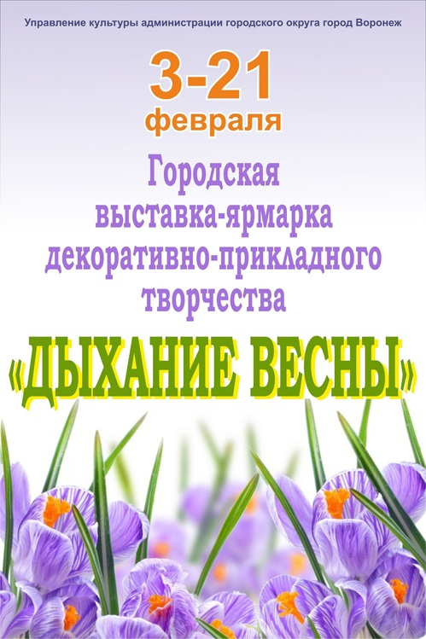
В группе выставочного зала г. Воронежа дали такое объявление:
Вот только часть текста: «Цель выставки — сохранить традиции и познать новые техники — может быть достигнута только при вашем участии, дорогие друзья!
В дни работы выставки все желающие смогут посетить обучающие мастер-классы по различным направлениям декоративно-прикладного творчества и самим поучаствовать в увлекательном творческом процессе.
Торжественное открытие выставки состоится 3 февраля (понедельник) в 14:00 при участии ансамбля народной песни „РОДНИК“. Вход свободный.
Время работы выставки…».
Полный текст занимает весь экран монитора. В объявлении есть все, даже цели и задачи, но нет привлекательного описания. А фото напоминает открытку и совершенно не цепляет, так как копирует все давно виденное. Читатель даже не дойдет до записи «Вход свободный». Вспотеет.

Управление. Налоги

Оргвзносы с участников мероприятий: есть ли лазейка не платить с поступлений налог на прибыль
Татьяна Свирид, заместитель директора
ГБУК Ленинградской области Театр «На Литейном»

Ситуация: Учреждение устанавливает организационные взносы для участников мероприятия, которое проводит. Есть ли лазейка, чтобы не платить с таких поступлений налог на прибыль, ведь средства полностью идут на проведение мероприятия?

За что взимают оргвзносы
Уставы многих государственных учреждений культуры предусматривают, что они вправе организовывать и проводить конференции, семинары, фестивали и т. д. Такая деятельность может быть включена в государственное задание учреждения и финансироваться за счет субсидии, а может быть отнесена к видам деятельности, приносящей доход. Также возможно паритетное финансирование мероприятий — и за счет бюджетных средств, и за счет взносов с участников.
С точки зрения участников мероприятий, которыми чаще выступают организации, им оказывают услугу (п. 5 ст. 38 НК РФ). Услугу (участие в мероприятии) оформляют договором и актом. Эти документы позволяют потребителю услуги при исчислении налога на прибыль включить уплаченные организационные взносы в расходы при расчете налога.

Важно
Получатели целевых поступлений обязаны вести раздельный учет доходов и расходов по целевым средствам

Можно ли подвести поступления под целевые средства
Учреждения, которые получают взносы, направляют их на финансирование мероприятия. По сути, взносы только покрывают расходы, но их приходится включать в доходы. А можно ли считать такие поступления целевым финансированием, которое в доходах не учитывают?
К средствам целевого финансирования относится имущество, полученное организацией и использованное по назначению, определенному источником целевого финансирования или федеральными законами (подп. 14 п. 1 ст. 251 НК РФ). На этом месте руководители учреждений хотели бы поставить точку, тогда как в Налоговом кодексе следует перечень средств целевого финансирования, который является закрытым. И положений, позволяющих подвести под целевое финансирование оргвзносы, нет.
От практика
Всегда ли оргвзносы придется облагать налогом на прибыль?
Рассказывает Екатерина Семкина, ведущий юрист ООО «Пепеляев Групп»

Взносы за организацию и проведение мероприятия, полученные по договорам оказания услуг, не могут рассматриваться ни в качестве средств целевого финансирования, ни в качестве целевых поступлений. И неважно, что полученные средства направляют исключительно на финансирование мероприятия.
Доходы учреждений от оказания платных услуг включаются в базу по налогу на прибыль (постановление Конституционного Суда РФ от 22.06.2009 № 10-П). При этом суды отмечают, что расходы, связанные с оказанием услуг, уменьшают налоговую базу.
Добровольное поступление на проведение мероприятия будет признано целевым, если в документах прямо указано на отсутствие обязанности учреждения оказать услугу (письмо Минфина России от 14.08.2015 № 03-03-06/4/47186). При этом пожертвования не учитываются в расходах организации для целей налогообложения.
При определении налоговой базы также не учитывают целевые поступления — пункт 2 статьи 251 НК РФ. К ним, в частности, относятся целевые поступления от организаций и физических лиц, которые получатель использовал по назначению.
К целевым поступлениям на содержание некоммерческих организаций и ведение ими уставной деятельности относятся пожертвования. Но пожертвование характеризует безвозмездность (ст. 582 ГК РФ). То есть в документах между учреждением культуры, организующим мероприятие, и участником не должно быть указано «за (что-то)», но скорее «для (чего-то)». Найдутся ли у учреждения контрагенты, которые, по сути, подпишутся на осуществление благотворительной деятельности? Стремясь исключить поступления от участников мероприятия из выручки от реализации услуг, будьте готовы к тому, что налоговая проверка квалифицирует такие действия как уклонение от налогообложения с начислением не только налогов и пеней, но и штрафов.

Личное пространство. Персона

Директор музыкального колледжа и школы им. Шопена: «Надо смелее доверять профессию молодым»
Елена Ивановна Гудова,
руководитель школы и колледжа им. Ф. Шопена

Елена Ивановна Гудова руководит столичным музыкальным коплексом — школой и колледжем им. Ф. Шопена. Мы поговорили с директором о привлечении кадров, мотивации персонала, законодательных трудностях…
— Елена Ивановна, в Вашем учреждении работает много педагогов из консерватории. Как удается удержать звездный педагогический состав?
— Вы затронули болезненный вопрос. Финансовые реалии таковы, что сейчас многие учебные заведения вынуждены отказываться от «звезд». Ведь они работают по совместительству. А институт совместительства, на мой взгляд, находится под угрозой «вымирания». Конечно, его никто не запрещает. Просто «дорожная карта» предусматривает планомерное повышение средней зарплаты педагогов. Для этого учебному заведению приходится увеличивать педагогическую нагрузку, например. А для совместителя она ограничена — не более половины ставки. И такие «звезды», особенно когда их много, становятся финансово невыгодными для учебного заведения. Происходит противоречие между финансовой целесообразностью и художественной потребностью, особенно если речь идет о профессиональных учебных заведениях, где необходим высокий уровень творческой атмосферы. Мы стараемся сохранить бесценные кадры — максимально используем стимулирующие выплаты, например персональную надбавку по результатам предыдущего учебного года. При этом наша кадровая политика настроена на привлечение и «выращивание» молодых специалистов, в том числе из числа собственных выпускников.
— Делаете ставку на молодых?
— Я убеждена, что надо смелее доверять профессию молодым музыкантам, тем более что их образование позволяет это делать: практически у всех наших молодых преподавателей не только диплом об окончании вуза (как правило, это МГК им. П. И. Чайковского), но и обучение в аспирантурах, ассистентурах-стажировках. Словом, у них есть полное право, желание и возможности подхватить преемственность достижений в педагогическом искусстве — как профессионально, так и духовно. Надо их продвигать.
— Но ведь это риск?
— Риск есть всегда, когда происходят перемены. Главное, чтобы риск был оправдан! Руководитель обязан видеть потенциал своих сотрудников. А свежий взгляд нового руководителя позволяет увидеть ситуацию в нестандартном ракурсе*. Мне пришлось сделать довольно неожиданные шаги. Например, назначить несколько новых заведующих отделами из числа молодых преподавателей. Не скажу, что эти действия все безоговорочно приняли. Но практика показала, что ставка на молодых, талантливых, азартных является результативной, а значит — верной. Приведу лишь один пример. Два года назад руководителем предметно-цикловой комиссии «фортепиано» я назначила Сергея Сергеевича Арцибашева — выпускника нашей школы, колледжа, затем МГК им. П. И. Чайковского. Так вот только за прошлый учебный год в арсенале побед его учеников: Дельфийские игры, Международный конкурс пианистов имени Крайнева, конкурс пианистов в Астане…
Гудова Е.И. является директором учреждения только 4 года
— Неужели старые кадры легко уходят?
— Нет, конечно. Вовремя уйти со сцены дано не всем великим артистам. А у руководителя нет никаких административных полномочий в виде закона, регламентирующего возрастной ценз. Возможно, это и хорошо. Ведь искусство педагогики неразрывно связано с определенной мудростью, которая приходит только со временем. Но не все с годами становятся мастерами! И, к сожалению, руководителю приходится обозначить момент, когда педагогу надо уступить место молодому коллеге. Это эмоционально и человечески очень тяжело!
— Елена Ивановна! Вы, наверное, застали еще педагогов — настоящих мастеров, которые стояли у истоков учебного заведения?
— Конечно! Меня судьба свела с потрясающими людьми, которые спасали отечественное музыкальное образование в тяжелейшие 90-е, когда разрушались все традиции, все основы. Эти люди стоически отстаивали в том числе право детей на бесплатное художественное образование, качественную инструментальную школу. Можно с благодарностью сказать: «Если бы не они — вряд ли бы нам удалось перешагнуть через пропасть дикости и бескультурья того времени, преодолеть страшную идеологию потребительства во всем — и в искусстве в частности».
— А у Вас есть совет, как зарядить, мотивировать коллектив?
— Есть. Этот совет я услышала от очень мудрого педагога, которая до самого недавнего времени работала в нашем коллективе. Это Елена Абрамовна Каминская. Она сказала замечательную фразу, которая запомнилась мне на всю жизнь: «Кто не болеет сам, тот заразить никого не может».
Никакие правильные локальные акты, «показатели эффективности» не заменят ту живую энергию, которая идет от человека, который искренне любит свое дело. Можно назвать это болезнью, увлеченностью, фанатизмом. Когда руководитель обладает этими свойствами (или стремится к этому) — всегда найдутся люди, которые «зажгутся».
— И многие педагоги с Вами на одной волне?
— Хочется в это верить. Приведу шутливый тест «на выживание» в ярком творческом коллективе, которым мы, смею надеяться, являемся. Однажды задала вопрос своему коллеге-директору: «Как Вы аргументируете увольнение сотрудников?». И получила полушутливый ответ: «Мой аргумент — медленно ходите по учебному заведению». Темп — это определенный заряд, эмоция высокого градуса. Я вам честно скажу — у нас все очень быстро передвигаются (фигурально выражаясь, конечно).
— Как по-вашему, в творческом коллективе нужна команда или каждый сам по себе?
— Если говорить обо мне лично, то я однозначно человек команды. Мне важен круг людей «одной крови». Поэтому я счастлива, что в администрации нашего учебного заведения по духу очень близкие мне люди: они фанатичные, они любят и знают свое дело, они сработались как хороший оркестр. Я уверена, что в любом коллективе, а в творческом особенно — человеческий фактор самый важный. И самый трудный! Здесь по полочкам и по инструкциям все не разложишь. Одно дело — заставить сотрудников четко исполнять свой функционал в соответствии с должностными инструкциями, трудовыми функциями, а другое — побуждать людей к творческому горению.
В первом случае — безликий преподавательский состав. Во втором — беспокойный круг талантов и индивидуальностей. Мы выбрали второе.
— А бумажная волокита…
— Огромная проблема. На мой взгляд, в этом процессе опасна не только потеря огромного количества «золотого» времени — и администрации и педагогического состава. Самое опасное, что реальная оценка деятельности учебного заведения уходит в виртуальное пространство систем, таблиц и отчетов.
При этом знаете, что я неоднократно замечала? Самые короткие отчеты бывают именно у тех педагогов, которые «куют славу» учебному заведению. Есть повод задуматься…

К сведению
Конкурс в 1-й класс школы им. Шопена превышает 3 ребенка на место
— Но некоторые бумаги все же нужны. Например, должностные инструкции с функционалом педагога.
— Настоящему педагогу функционал, прописанный до невозможности, не нужен. Он сам сделает все возможное, а иногда и невозможное. Он руководствуется не столько компетенциями, сколько внутренней нравственной сверхзадачей — передать, вдохновить, научить, ввести в мир музыки в качестве любителя или профессионала. А другому типу преподавателей не помогут и бумаги, где все прописано. При этом я далека от мысли, что бумаг не должно быть совсем. Вся проблема — в количестве. Чувство меры здесь, на мой взгляд, нарушено.
— А много сегодня детей, которые готовы трудиться? Не падает спрос на музыкальное образование?
— Что вы! У нас конкурс каждый год только растет и растет. В нашу школу в этом учебном году подали 187 заявлений в первый класс, а взяли мы только 53 ребенка. Что же касается колледжа, там в зависимости от инструментов разная картина, но стабильный конкурс — в среднем не менее трех человек на место.
— А на какие инструменты сейчас охотнее идут?
— На разные, что очень радостно. Мы стараемся познакомить малышей с максимальным количеством инструментов как можно раньше.
Из духовых традиционно популярна флейта. На занятия в дошколочку приглашаем тубистов, фаготистов, валторнистов, чтобы дети увидели и услышали эти инструменты. И многие в них влюбляются с самого раннего детства.
Сейчас обнаружилась очень позитивная тенденция — на медные духовые, ударные инструменты пошли учиться девочки. Это мировой тренд. Можно сказать, что сейчас в нашей музыкально- учебной палитре все инструменты представлены ровно с точки зрения количества — нет явных перекосов в сторону фортепиано, как было совсем недавно.
— Как Вы нежно назвали — дошколочка. А как мотивировать современных детей, заставить их учиться?
— Страшное слово — заставить. Есть замечательное выражение Дистервега* : «Ученик — это не кувшин, который надо наполнить знаниями, это факел, который надо зажечь». Вот и зажигаем, как можем.
Адольф Дистервег (1790–1866) — немецкий педагог и политик
— А как юным музыкантам реализовать себя в музыке?
— Мы стараемся делать все возможное в этом направлении. Для студентов необходимы площадки, на которых они «мужают» как артисты, приобретают бесценный сценический опыт, который нигде, кроме сцены, получить невозможно! Проще говоря, им надо много играть на различных концертах, благо, что живем в столице и престижнейшие по мировым меркам концертные площадки здесь имеются. И все это сопровождается афишами, профессиональными программками и — главное — большим количеством публики!
Безусловно, чтобы попасть в эти программы, нужно пройти отбор, «выиграть в творческой конкуренции»! Но это серьезная мотивация, отличный стимул для занятий. Ну и, наконец, каждый учебный год мы завершаем проектом «Предчувствие будущего» — показываем Москве выпускников колледжа. Всех. Они дают концерт в музее Глинки с выпускными программами. Это чрезвычайно ответственно и этот «груз ответственности» тоже мобилизует.
— Елена Ивановна, как Вы решаете конфликтные ситуации с родителями?
— Да сложно мы их решаем, как все. Конфликт — это всегда плохо, это очень трудная ситуация для обеих сторон. Поэтому важно, чтобы он не возник. Но не всегда так получается. И хотя, как правило, принято в конфликтной ситуации винить учебное заведение, преподавателей, могу констатировать, что зачастую именно учебное заведение старается максимально «сгладить» острые углы, пойти навстречу требованиям родителей, а при невозможности — аргументировано, ссылаясь на нормативно-правовые документы в том числе, доказать неправомочность этих требований. Например, в учебных заведениях не предусмотрено присутствие родителей на занятиях. И если в общеобразовательной школе это не вызывает никаких дискуссий, то у нас дело обстоит иначе. Стремление мамы или папы посидеть на индивидуальном уроке, чтобы дома иметь возможность помочь своему ребенку, иногда даже необходимо, особенно в младших классах. Поэтому в качестве исключения мы предоставляем родителям такое право. Речь, конечно, идет о младших школьниках, которых у нас 500! Только вот потом, когда ребенок подрос, практически невозможно лишить родителей этого права.

— Не хотите издать приказ, чтобы родителей не пускали в здание?
— Не хочу действовать так жестко. Каждая сторона должна соблюдать определенную гибкость. Всегда нужно стремиться найти с родителями общий язык. Противостояние администрации и родителей в первую очередь не идет на пользу именно детям. Так вот и сидят родители в школе и в будни, и в выходные.
— И в выходные даже?
— Да. При необходимости дополнительных занятий, репетиций они вынуждены отодвинуть все свои дела и посвятить время ребенку, а значит — учебному заведению. Это вызывает огромное уважение с нашей стороны. Хочется, чтобы это время для них было заполнено чем-то полезным. Я даже была готова сделать какие-то занятия для родителей — йогу, например. У нас многие мамочки молодые, многодетные. Но это еще только задумки.
— Елена Ивановна, вы считаете себя успешным руководителем?
+
— Смотря как оценивать. С одной стороны — да. Вокруг меня всегда находились и находятся талантливые и неординарные люди. И я однозначно ощущаю их поддержку, готовность к диалогу. Это выражается не в словах, а проявляется в отношении к делу, к общим проектам. Но успешность руководителя выражается, безусловно, не только в этом. Понимаете, традиционно в нашей среде финансовый вопрос не главный. Люди, действительно, бескорыстно служат искусству из любви к детям, к музыке. Но руководитель об этом вопросе задумываться обязан! И тут, к сожалению, мне есть над чем поработать. С голоду, конечно, мои коллеги не умирают, «дорожную карту» выдерживаем, но до идеала далеко.
Беседу провела Татьяна Заковряшина

Личное пространство.

8 плюсов электронного журнала «Справочник руководителя учреждения культуры»
Ирина Елисова, главный редактор журнала «Справочник руководителя учреждения культуры»
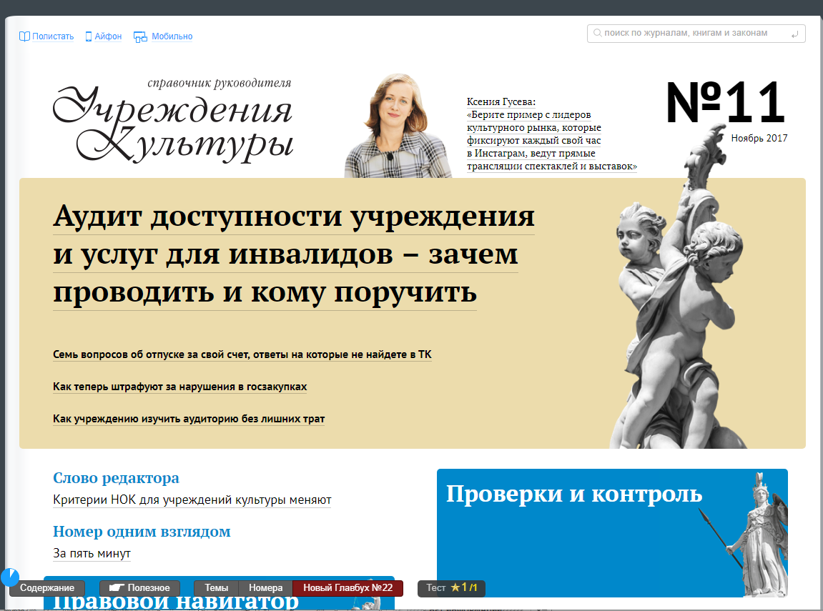
Электронный журнал имеет много преимуществ перед бумажной версией. Посмотрите на картинках, какие преимущества есть у подписчиков виртуального журнала.
Плюс первый. Оперативность.
Электронный журнал позволяет досрочно открывать самые актуальные статьи из будущих номеров. Когда подписчики бумажной версии только получат журнал, самая горячая статья номера открыта уже 2–3 недели. Полностью электронный журнал доступен подписчикам в день выхода бумажного номера из типографии.

Плюс второй. Мобильность.
Можно распечатать статьи для коллег, взять с собой и почитать, когда удобно.
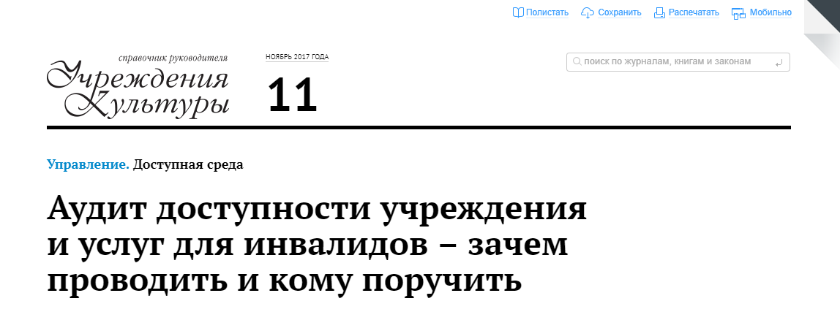
Плюс третий. Электронный архив
Если вам понадобился старый номер журнала или вы хотите найти статью по интересующей теме — удобно воспользоваться поиском по электронному архиву. В нем собраны все выпуски журнала начиная с № 1 за 2015 год.
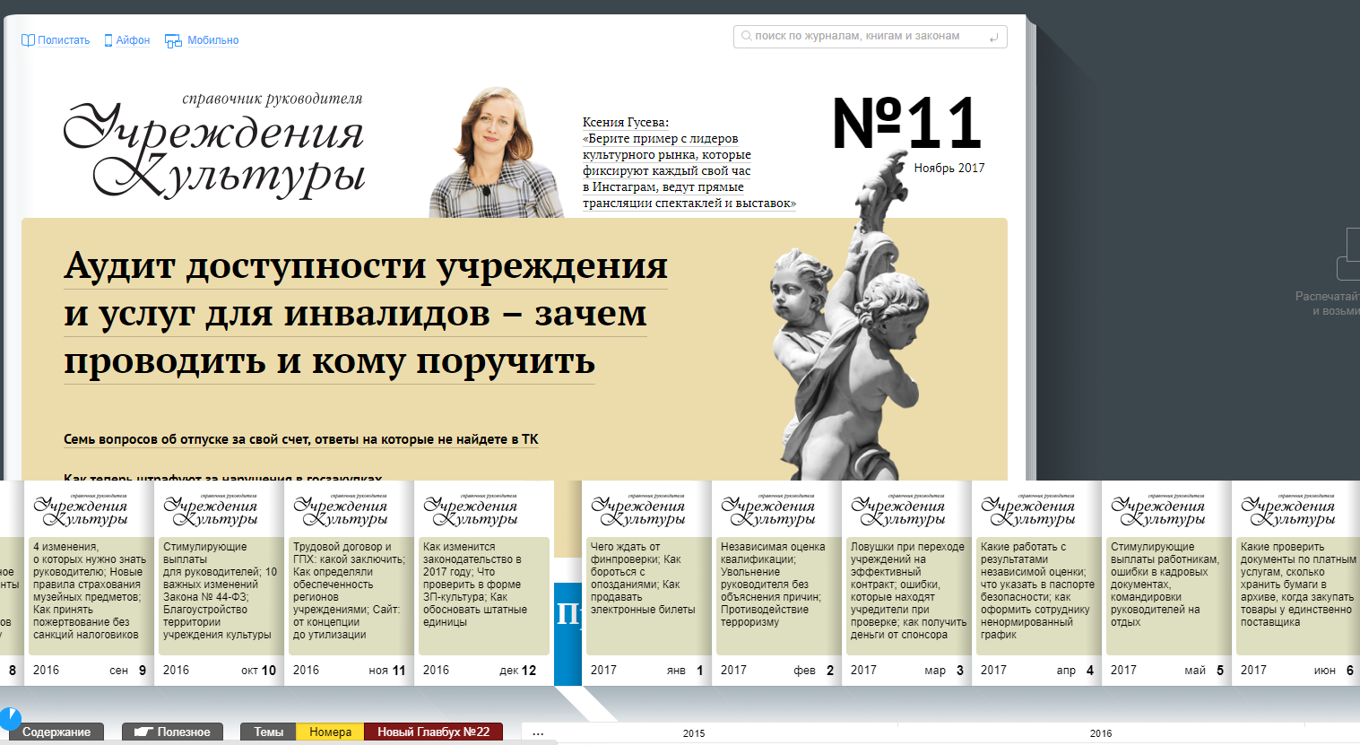

Плюс четвертый. Правовая база
Когда вы читаете статью в электронном журнале, можете сразу по ссылке перейти в закон или постановление, на которое ссылается автор. Есть поиск по правовой базе, что тоже пригодится.
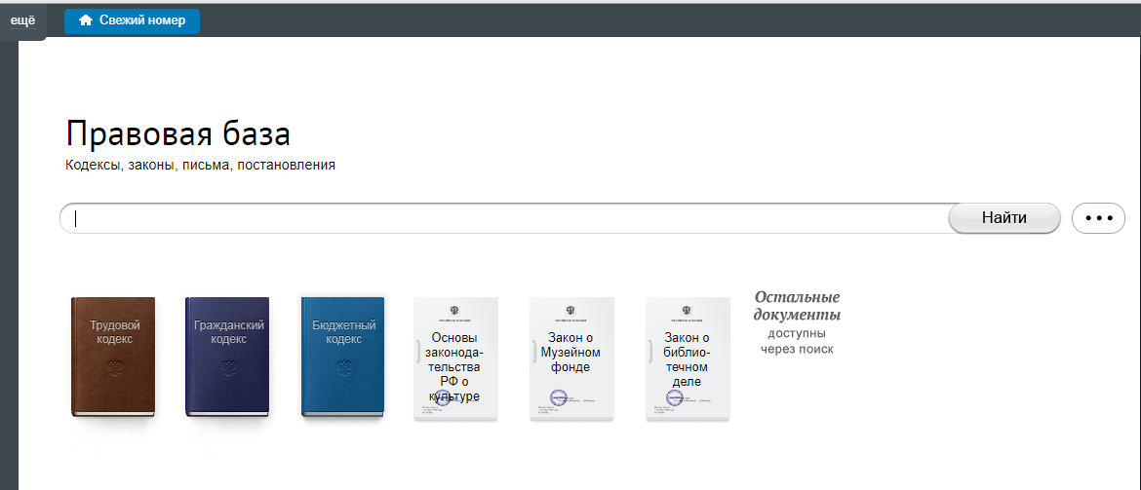

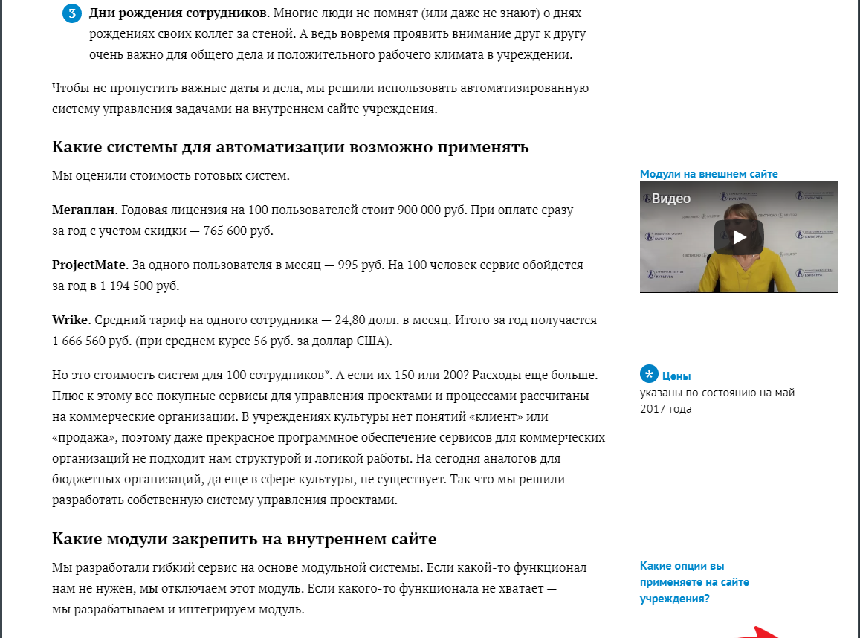
Плюс пятый. Шаблоны и видео
Подписчики электронной версии могут скачать формы документов для работы или, например, посмотреть видео-разъяснения.

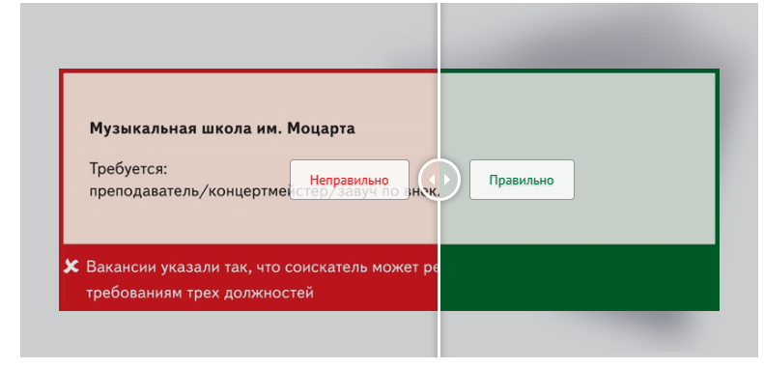
Плюс шестой. Интерактив
В электронном журнале много живых картинок. В образцах документов есть глазки, которые поясняют, как заполнить ту или иную строчку. Картинки двигаются влево-вправо, что позволяет увидеть, как правильно и неправильно делать. Есть карточки с ситуациями — на одной стороне ситуация, на другой — разъяснения. Сделать подобное на бумаге невозможно. Такие инструменты доступны лишь электронным подписчикам.

Плюс седьмой. Общение с коллегами
Прямо в статье есть специальные поля, где вы можете оставлять свои комментарии и общаться с коллегами.
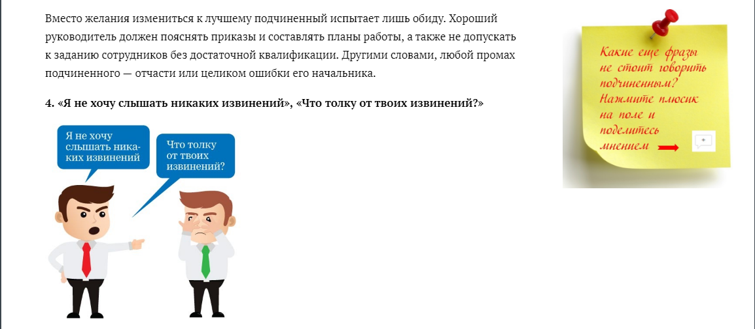

Плюс восьмой. Дополнительные сервисы
Статьи из всех журналов мы разбиваем по разным видам учреждений культуры — театры, музеи, цирки. Удобно искать нужную информацию!
